Medienmitteilung vom 18. September 2017

Vögel unterwegs nach Süden beobachten: EuroBirdwatch 30. September und 1. Oktober 2017
Faszination Vogelzug hautnah auf der Rigi und dem Sonnenberg
Zurzeit überqueren wieder Millionen von Zugvögeln die Schweiz auf ihrem Weg nach Süden. Dieses Naturspektakel können Interessierte am Wochenende vom 30. September und 1. Oktober 2017 im Kanton Luzern auf der Rigi und auf dem Krienser Sonnenberg zusammen mit Fachpersonen mitverfolgen. BirdLife Luzern und die Ornithologische Gesellschaft der Stadt Luzern laden die Bevölkerung anlässlich des 24. EuroBirdwatch zur Beobachtung des herbstlichen Vogelzuges ein.

Am Beobachtungsstand von BirdLife Luzern auf der Rigi stehen am 30. September und 1. Oktober ab 8 Uhr Fachleute mit Feldstechern und Fernrohren bereit, um mit Interessierten den faszinierenden Vogelzug zu beobachten und über spannende Fakten zu den einzelnen Arten und ihren Zugrouten zu informieren. Am 30. September kann man zudem von 7 bis 17 Uhr mit Engagierten der Ornithologischen Gesellschaft der Stadt Luzern auf dem Sonnenberg den Vogelzug über Luzern und Kriens beobachten. Die Anzahl der beobachteten Zugvögel wird jeweils festgehalten und anschliessend schweiz- sowie europaweit erfasst.
Einige unserer Zugvögel haben mehrere tausend Kilometer Weg vor sich, bis sie in ihren Winterquartieren ankommen. Dabei müssen sie natürliche Gefahren wie starken Herbstwinden trotzen oder geografische Hindernisse wie die Alpen überwinden. Aber auch menschliche Aktivitäten beeinträchtigen die Zugvögel: Gemäss einem 2015 erschienenen Bericht von BirdLife International werden im Mittelmeerraum jährlich rund 25 Millionen Zugvögel illegal getötet. Viele davon landen auf dem Teller. Nicht selten wird die Vogeljagd jedoch auch als Sport betrieben.
Der jährlich stattfindende EuroBirdwatch lockt in der Schweiz regelmässig mehrere tausend Besucherinnen und Besucher an. In den 36 teilnehmenden Ländern des letzten Jahres nutzten rund 24’000 Zugvogelbegeisterte das reichhaltige Angebot an Aktivitäten. Dabei wurden fast 6 Millionen Vögel auf ihrem Zug beobachtet. Alleine in der Schweiz zählten die rund 3’000 Teilnehmenden am EuroBirdwatch-Wochenende 2016 über 50’000 Zugvögel. Die Ergebnisse des diesjährigen EuroBirdwatch werden in der Woche darauf unter www.birdlife.ch/ebw publiziert.
(2’204 Zeichen)

Beobachtungsstand von BirdLife Luzern: 30. September – 1. Oktober, jeweils ab 8 Uhr (bei trockenem Wetter), Alp Schild am Panoramaweg zwischen Schild und Würzestock auf der Rigi
Beobachtungsstand der Ornithologischen Gesellschaft der Stadt Luzern: 30. September (Ausweichdatum bei schlechtem Wetter: 1. Oktober), 7 bis 17 Uhr, Sonnenberg/Kriens, beim höchsten Punkt des Schwyzerhüsliwegs zwischen Gabeldingen und Schwyzerhüsli

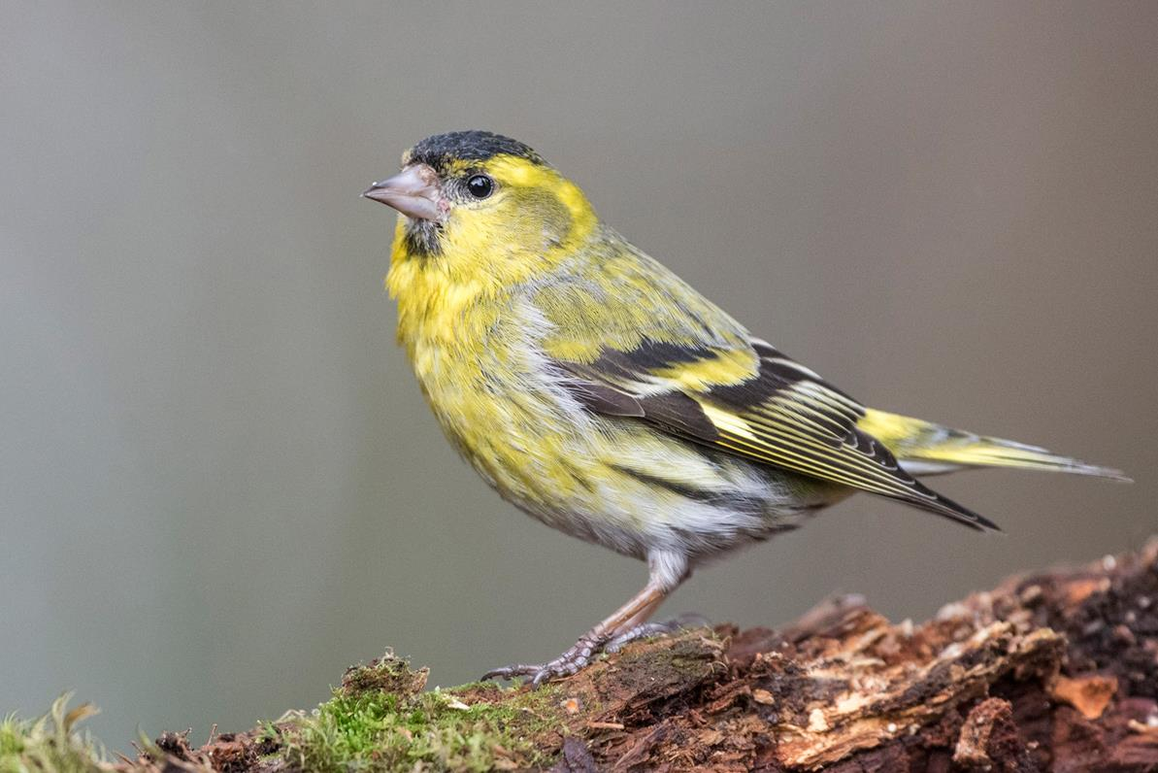

Der Erlenzeisig gehört in manchen Jahren zu den häufigsten Durchzüglern, der am EuroBirdwatch-Wochenende beobachtet wird.
(Foto: © Michael Gerber)

Diese Mitteilung ist auf www.birdlife-luzern.ch/medien abrufbar. Dort kann das Bild in guter Qualität heruntergeladen werden. Die unentgeltliche Verwendung dieses Bildes ist ausschliesslich im Zusammenhang mit dieser Medienmitteilung gestattet. Das korrekte Ausweisen des Fotoautors wird vorausgesetzt.

Weitere Auskünfte
Maria Jakober, Geschäftsführerin BirdLife Luzern, Tel. 079 718 45 39

Links zum Thema
www.birdlife.ch/ebw, www.birdlife-luzern.ch, www.ogl-luzern.ch

BirdLife Luzern
BirdLife Luzern ist der Kantonalverband von BirdLife Schweiz und hat 19 Sektionen im ganzen Kanton mit rund 3’000 Mitgliedern, u.a. die Ornithologische Gesellschaft der Stadt Luzern. Zusammen mit den lokalen Vogel- und Naturschutzvereinen bietet BirdLife Luzern ein vielfältiges Veranstaltungsprogramm an, engagiert sich für den Natur- und Vogelschutz und fördert die naturkundliche Ausbildung sowie die Jugendarbeit. Weitere Informationen: www.birdlife-luzern.ch.

